IUT de Lannion

BUT Informatique

SAÉ 2.03 - Installation de services réseau

1D1

Lilian BROSSARD - Baptiste FROLLA - Victor ROUE - Yann CHESNEL

Sommaire

**TP 2**

Le service Web avec le serveur Apache 2

Le module PHP 6

MySQL & PHP 16

**FICHE DE SUIVI 19**

# TP

## Le service Web avec le serveur Apache

1)

Nous avons copié le dossier SAE dans notre disque Z, et exécuté l’application “SAE” de type “VMware virtual machine configuration” et démarrer la VM dans VMware.

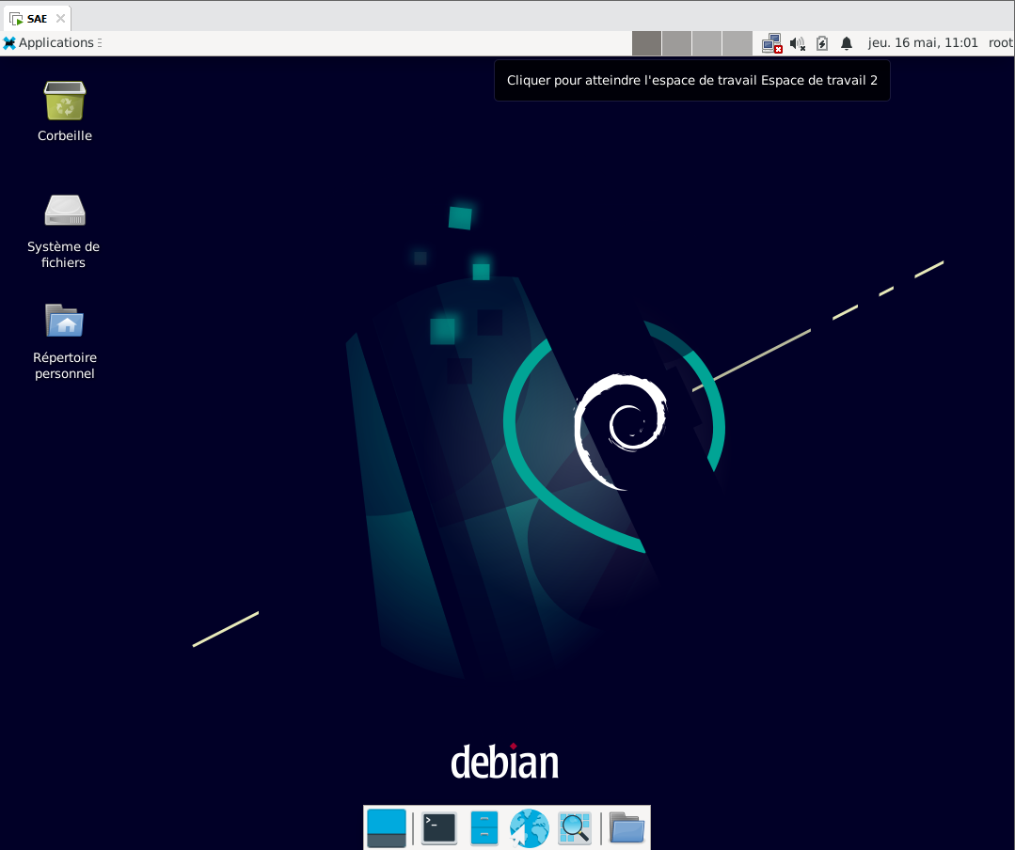

2)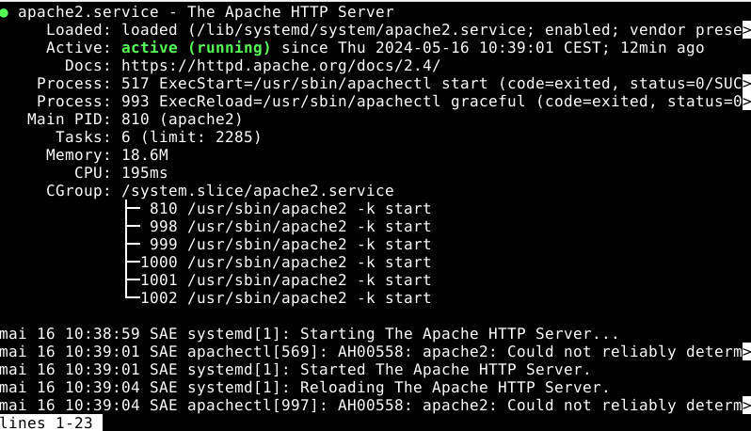

3)



La directive “Document Root” spécifie le répertoire racine à partir duquel le serveur sert les fichiers web. qui est égale à “/var/www/html”

4)

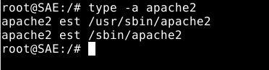

5)

Il est important de connaître la version d'apache 2 pour éviter les problème de comptabilité

6)

voici les modules installés nativement (compilé dans le noyau) du le serveur

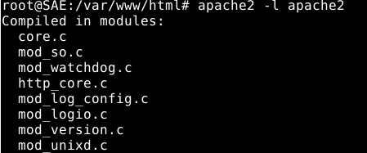

7)

Son rôle est de stocker sous une forme de journalisation toutes les commandes ou requêtes rentrée par l’utilisateur ou le client (on appelle ça un log)

exemple de log : 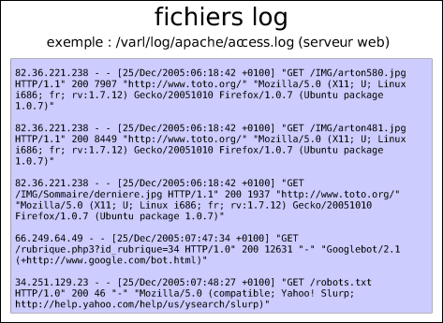

8)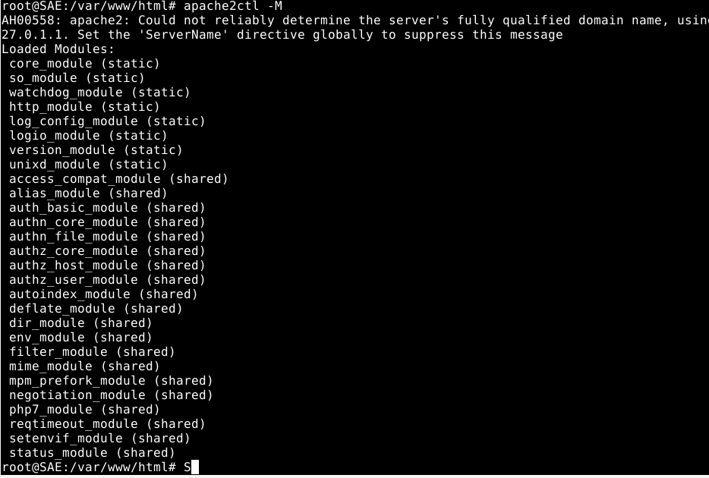

9)

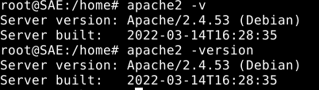

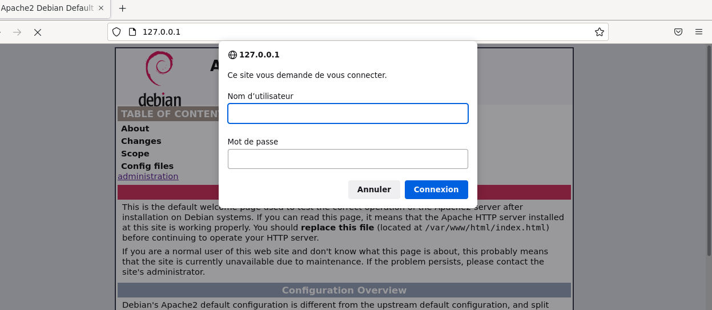

## Le module PHP

1. Le dossier a été créer comme montré ci-dessous.

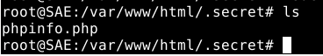

1. C’est recommandé puisqu’il est risqué de donner un accès à certaines données de notre site.

3)

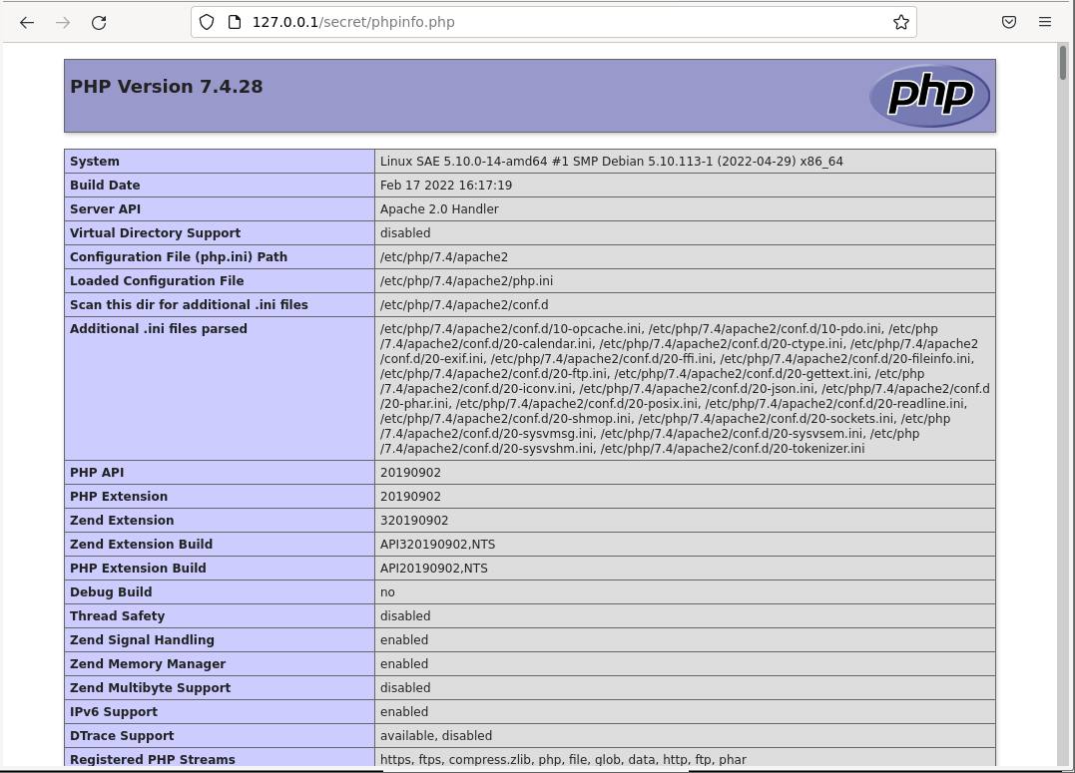

4)

Oui, car le fichier php est chargé correctement.

5)



php7.4.load ⇒ 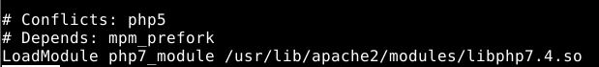

php7.4.conf ⇒

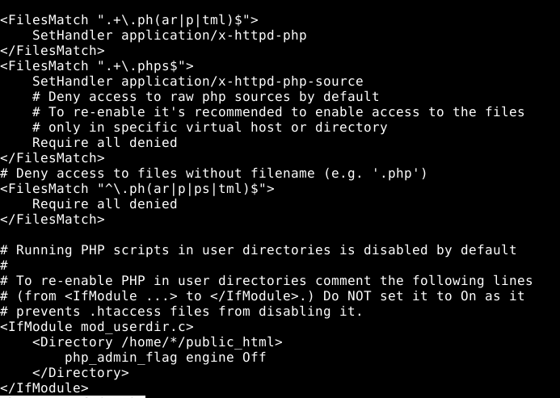

6)

i. 

ii.

iii.

b.

c. Dans /etc/php/7.4/apache2/php.ini

d. Oui, chaque modification d’interprétation nécessite de relancer le serveur, sinon c’est l’interprétation précédente.

7)

Voici ce que la commande whereis php.ini nous renvoie (le fichier php.1.gz est le même que le php.ini trouvable dans etc/php/7.4/apache2 )

php: /usr/bin/php7.4 /usr/bin/php /usr/lib/php /etc/php /usr/share/php7.4-readline /usr/share/php7.4-common /usr/share/php7.4-json /usr/share/php7.4-opcache /usr/share/man/man1/php.1.gz

i. 

La version n’est pas la même car il y a un décalage, et la VM n’a pas de connexion, donc on ne peut pas installer des mises à jour, et changer la version.

8) 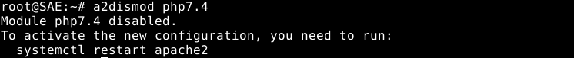

Il ne faut pas oublier de relancer le serveur, puisque la modification n’apparaît pas sinon. (ici on le désactive, dismod pour disable)

9)

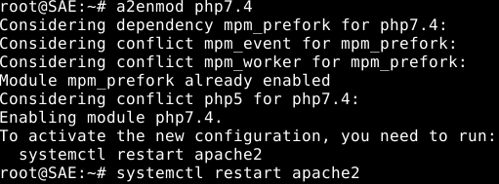

Et ici on relance le serveur avec la commande enmod (en pour enable)

10) Cette désactivation a eu pour conséquence directe l’impossibilité de consulter la page php cachée.

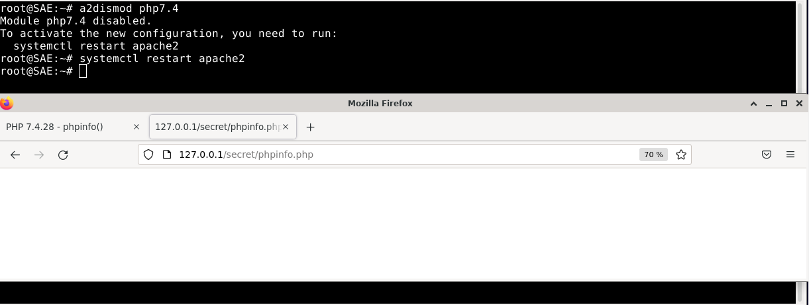

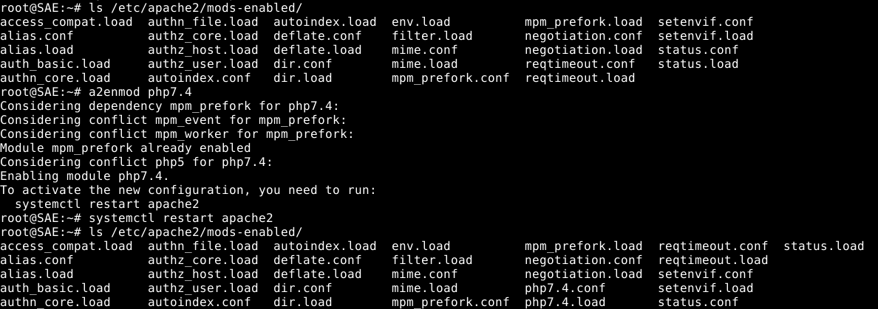

11) 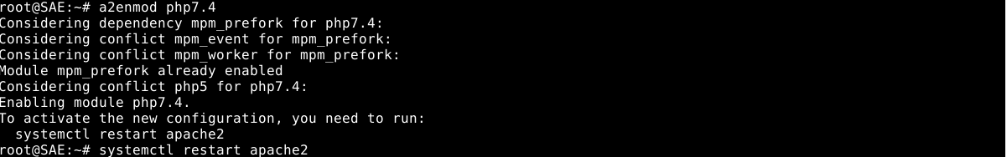

Au final la questions a connu toutes ses réponses dans la précédente, puisque l’on a également réactivé le serveur après, pour vérifier la réapparition des fichiers.

12)

(le message n’est pas identique a la question, mais c’est le même)

13) Oui

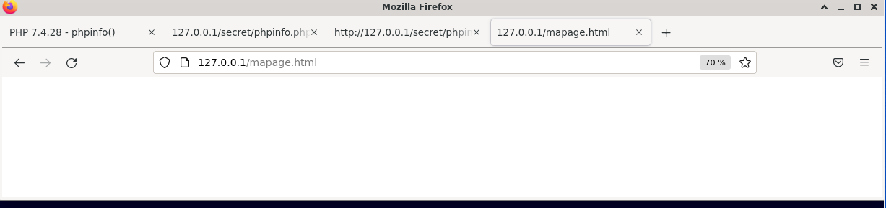

14) On peut constater que le page ne s’affiche toujours pas, c’est probablement parce qu’il n’y a pas de balise html, donc le site étant un html, il est dans l’incapacité d’afficher le texte (puisqu’il est présent dans le code source du site)

15)

Le paramètre ci-dessous est modifié depuis le fichier mime.types, mais on peut également obtenir ce résultat en modifiant le fichier php7.4.conf.



On peut voir ici que la page fonctionne dès à présent.

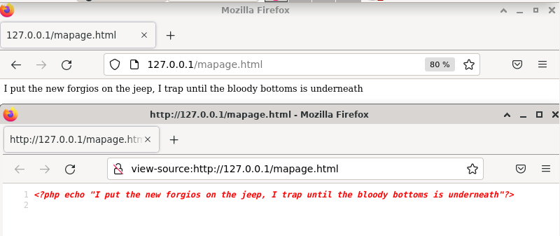

16)

On peut voir que rien ne s’affiche, même si le contenu du code source est bon.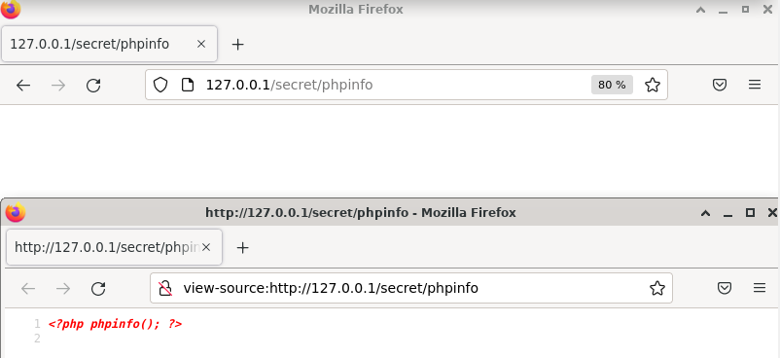

17)

on modifie le fichier php7.4.conf dans le repertoire etc/apache2/mods-enable/ ⇒

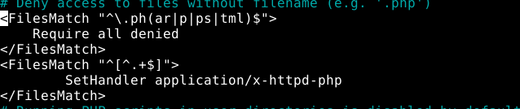

voici le phpinfo sans l’extension php après cette modification du fichier php7.4.conf

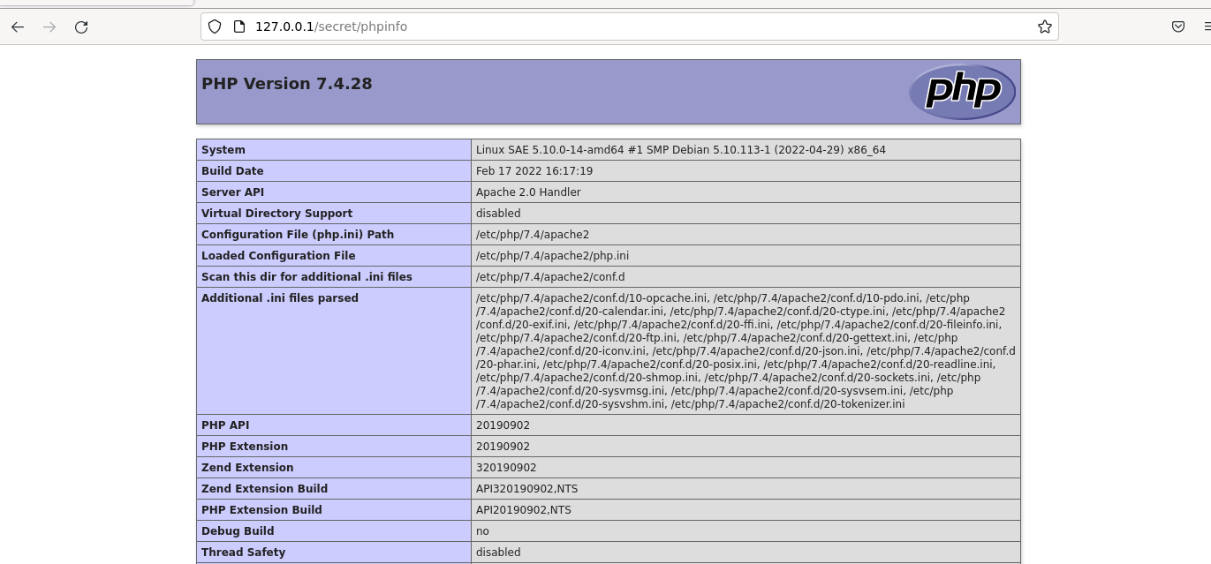

18)

a)

voici le résultat sans la balise php ⇒

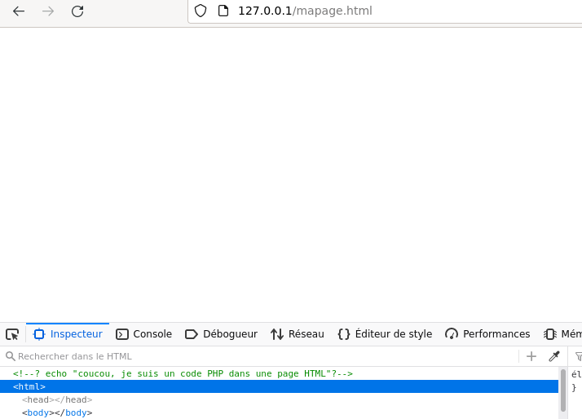

voici le résultat avec la balise php ⇒

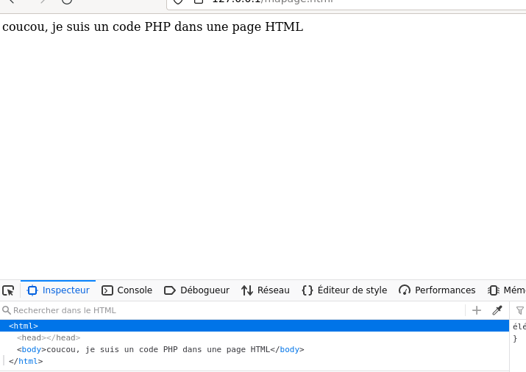

b) on peut voir que sans la balise php le code php n’est pas interprété correctement.

c) Et ici en modifiant ce paramètre dans “php.ini”, la page marche.



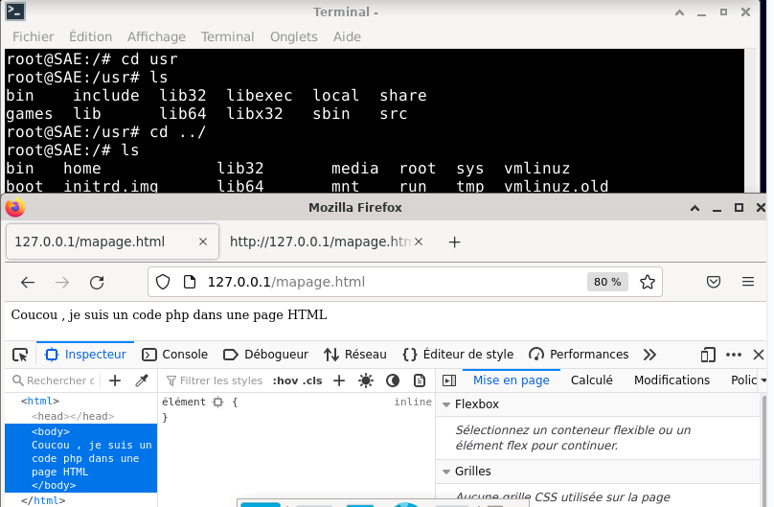

## MySQL & PHP

1)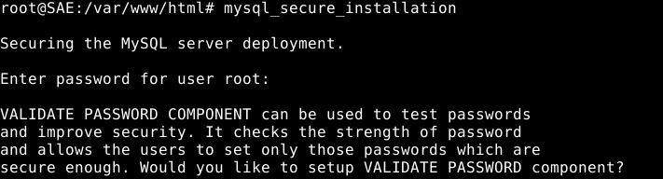



Le terminal nous affiche “All done !”, on comprends donc que la commande a fonctionné et que le serveur MySQL est sécurisé.

2)

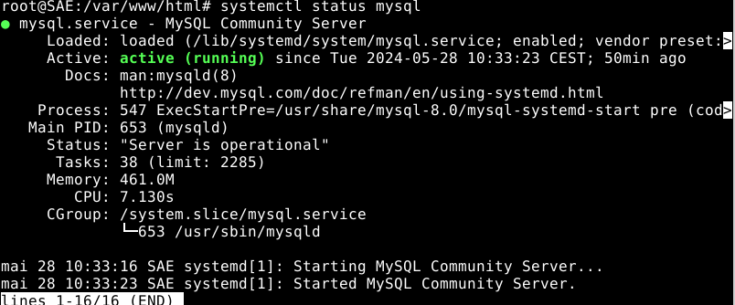

Ici on peut voir en vert que le serveur est actif (active running), et on voit a côté “since Tue 2024-05-28 10:33:23 CEST; 50 min ago” qui signifie que le serveur est actif depuis 50 minutes, a 10h33, mardi le 28 mai.

3)



4)

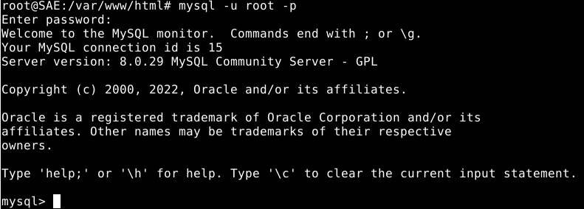

La ligne “Welcome” nous prouve que la commande a bien fonctionné.

5)

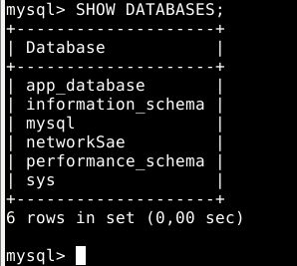

6)

1. 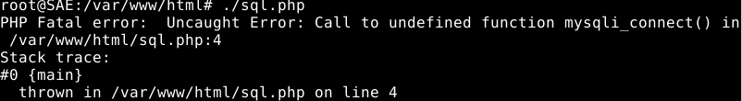
2. La fonction n’est pas reconnue par php? Pas installée ?

c.

L’erreur n’est plus présente car nous sommes allés dans le dossier /usr/local/src/ et nous avons installé les packages comme sur le l’image ci-dessous.



7)

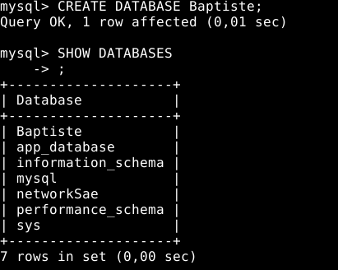

8)

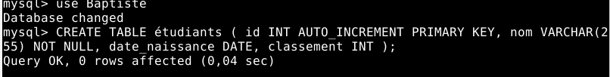

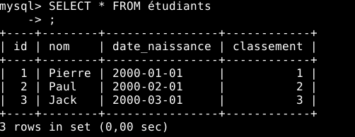

9)

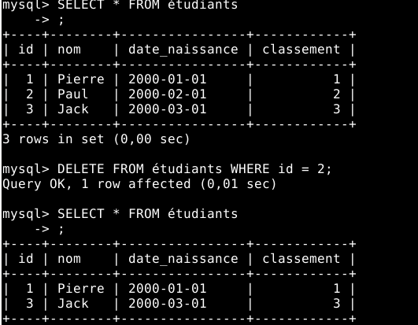

10)

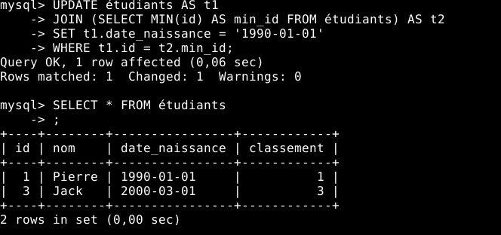

11)

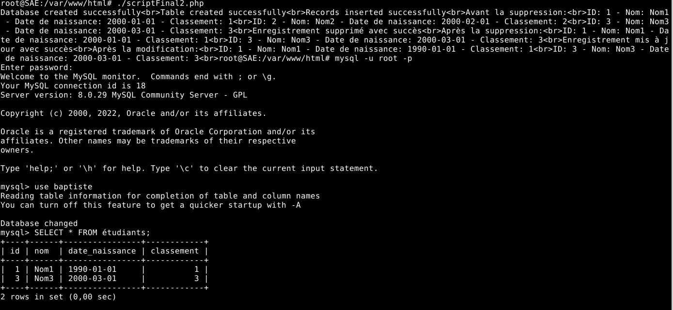

12)

Notre site possède une page d'accueil avec les informations du navigateur, l’heure, le terminal et la position.

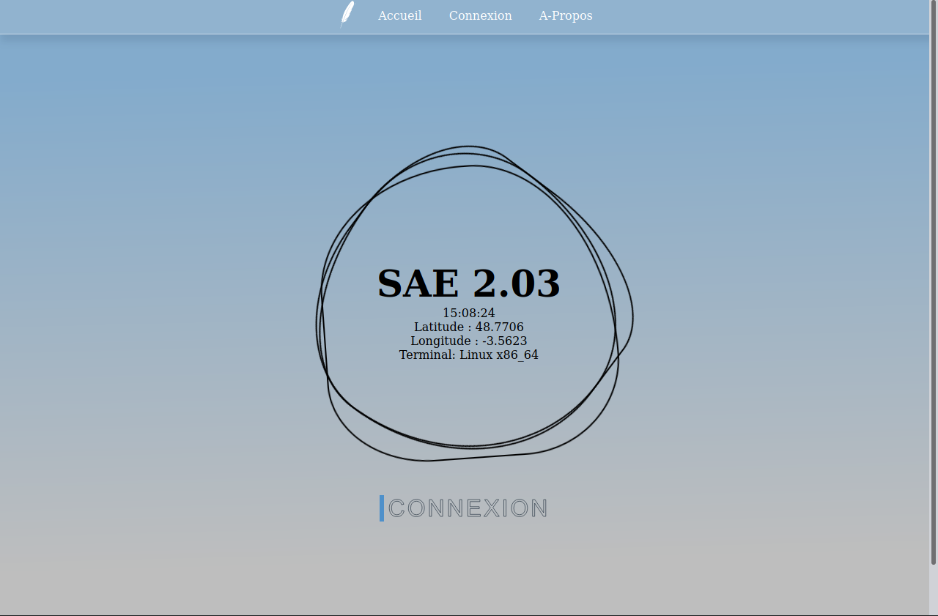

Après avoir cliqué sur le bouton connexion nous pouvons créer ou nous connecter à un compte qui sera enregistré sur une BDD sql gérer à partir d'un script php.

Après s’être connecter nous avons la possibilité d’accéder à une nouvelle page qui présente rapidement le projet.

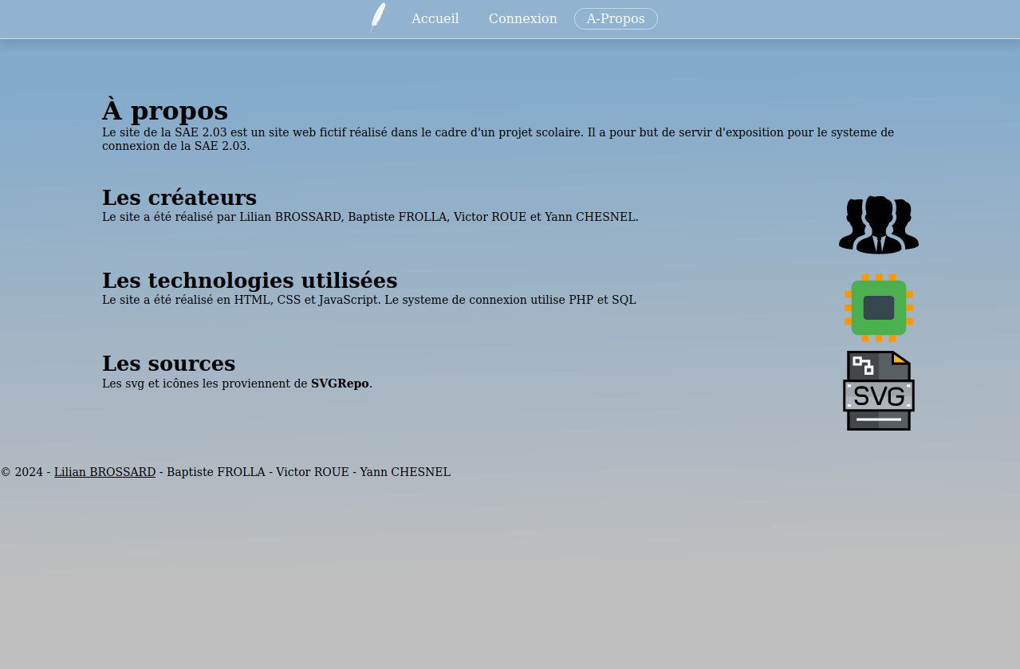



# FICHE DE SUIVI

Cette fiche est à rendre (à inclure dans votre rapport de projet) à la fin de la séance de projet encadrée. Elle doit être remplie au fur et à mesure des séances encadrées pour refléter la composition et l’état de présence des membres de votre équipe. Une version .doc est donnée sur Moodle afin de faciliter son édition électronique

**Consignes importantes**

Voici quelques consignes à lire attentivement :

1. Le travail de cette SAÉ sera évalué sur la base de **votre rapport de projet à rendre (**sur Moodle lors de la toute dernière séance de projet (qu’elle soit encadrée ou en autonomie). **La date limite est donc soumise à l’emploi du temps et ne pourra être reportée**. Pour l’équité entre groupes, le volume de travail prise en considération est les heures de TP et Projet. Ceci n’empêche pas de travailler en dehors de ces séances mais ce n’est pas obligatoire.
2. La remise de votre rapport de projet (un seul fichier PDF comportant tout votre travail de projet y compris la recherche bibliographique, les configurations, captures d’écrans, et tests techniques, etc.) s'effectue à la dernière séance réglementaire dédié à votre SAÉ.
3. Habituez-vous à bien prendre notre d’une manière progressive non seulement pour les intégrer dans votre rapport de projet mais aussi pour reconfigurer votre machine virtuelle de A à Z si vous devez refaire la configuration depuis une machine virtuelle vierge.
4. Le rapport du projet (fichier PDF) doit inclure la présente fiche de suivi fournie en début du projet qui doit être remplie (état de présence des membres au fil des séances, encadrés "tâches effectuées de chaque séance" et "tâches prévisionnelles pour la séances suivante"
5. Aucun autre mode de remise ne sera accepté, aucun retard ne sera toléré. La date de l'upload/téléversement de votre fichier fait foi.
6. Assurez-vous de bien uploader/téléverser votre compte rendu dans la section de votre groupe TP (et non pas dans une section qui concerne un autre groupe)
7. Assurez-vous de noter les noms de familles de tous les membres de chaque groupe d'étudiants dans le nom du fichier téléversé et dans la page de garde de votre rapport de projet. Attention, tous les membres sont responsable pour s’assurer que le groupe a uploadé son rapport une seul fois sur Moodle.
8. Les rapports de projets (contenu et forme) seront soumis à un traitement anti-plagiat en utilisant les outils automatisés de l'université
9. Le non respects de ces consignes peut donner lieu à des pénalisations lors de votre évaluation de SAÉ.

**Déroulement et timing**

Le timing accordé pour cette mission est de 2h de TD, 2h de TP, 7h de projet. Ces séances sont encadrées par un enseignant mais vous avez également 8h de projet en autonomie pour mener à bien la réalisation du projet.

La première séance de TD sera consacrée à

1. L’explication du cahier de charge avec quelques notions techniques
2. La mise en place de votre propre organisation pour mener à bien votre projet.

La première séance de TP sera consacrée à la familiarisation de votre environnement pratique (avec la machine virtuelle consacrée à la SAÉ) et le test des notions du projet expliquées en TD. Les séances projets suivantes seront consacrées la mise en place du cahier de charge jusqu’à la fin.

Rentabilisez donc bien votre temps car ça va passer très vite ! N’hésitez pas à inclure dans votre rapport de projet **un digramme de Gantt** pour gérer votre projet et visualiser dans le temps les diverses tâches associées et leurs répartitions entre les membres du projet. L’idéal est d’inclure 2 versions : une version du diagramme prévisionnel (au début du projet), et une version finale (affinée par le vrai déroulement du projet). N’oubliez pas d’ordonner vos tâches par priorité et bien se répartir le travail entre membres. **La rédaction du rapport du projet en fait partie et ne doit pas être négligée.**

**Composition de votre groupe**

| Nom et prénom | Numéro  affecté | Demi Groupe TP |
| --- | --- | --- |
| Lilian Brossard | 1 | 1D1 |
| Victor Roue | 2 | 1D1 |
| Baptiste Frolla | 3 | 1D1 |
| Yann Chesnel | 4 | 1D1 |

Nom du Chef du projet :Yann Chesnel

Nom du Chef-adjoint :Lilian Brossard

**État de Présence :**

| #Etudiant | Séance 1 | Séance 2 | Séance 3 | Séance 4 |
| --- | --- | --- | --- | --- |
| 1 | Oui | Oui | Oui | Oui |
| 2 | Oui | Oui | Oui | Oui |
| 3 | Oui | Oui | Oui | Oui |
| 4 | Oui | Oui | Oui | Oui |

| #Etudiant | Séance 5 | Séance 6 | Séance 7 | Séance 8 | Séance 9 |
| --- | --- | --- | --- | --- | --- |
| 1 | Oui | Oui | Oui | Oui | Oui |
| 2 | Non | Oui | Oui | Oui | Non |
| 3 | Oui | Oui | Oui | Oui | Oui |
| 4 | Oui | Oui | Oui | Oui | Oui |

**Résumés des avancées de chaque séance TD, TP (encadré) ou Projet (encadré)**

| **Séance 1 (encadrée)** |
| --- |
| Résumé des tâches effectuées   * Mise en place de l’organisation du projets |
| Résumé des taches identifiées pour la séance suivante  Avancer les 2 premières parties du TP. |
| **Séance 2 (encadrée)** |
| Résumé des tâches effectuées  avancement sur la partie 1 |
| Résumé des taches identifiées pour la séance suivante  partie 2 : php les 4 première questions  partie 3 : php / sql. |
| **Séance 3 (encadrée)** |
| Résumé des tâches effectuées  partie 1 fini  mySQL / php : commencement 3 premières question  avancement des parties 2 et 3 du TP et avancement du site.  partie php : questions 4 à 9 |
| Résumé des taches identifiées pour la séance suivante |
| **Séance 4 (encadrée)** |
| Finalisation du site  partie php : questions 9 à 13  mySQL / php : questions 4 à 6 |
| **Séance 5 (encadrée)** |
| partie php : questions 13 à 15  mySQL / php : questions 6 à 8 |
| **Séance 6 (encadrée)** |
| partie php : questions 15 à 17  mySQL / php : questions 8 à 12 |
| **Séance 7 (encadrée)** |
| **finir partie php : question 18 puis relecture**  **Relecture / correction du mySQL / php** |
| **Séance 8 (encadrée)** |
| Correction des 18 questions en php, rédaction.  finir partie php/sql  Et Finalisation du Rapport. |
| **Séance 9 (encadrée)** |
| Résumé des taches effectuées  Intégration du site. |